MONITORAMENTO DE BOXES EM

OFICINAS DE CONCESSIONÁRIAS



TECNOLOGIA DA INFORMAÇÃO

SÃO PAULO – 2024

**Grupo 1**

Giovana Zukauskas *– RA 01241030*

Gustavo Almeida - *RA 01242044*

Kenner Eduardo - *RA 01242057*

Luana Liriel – *RA 01242022*

Nicolas Nunes - *RA 01242010*

Robert Turquetti – *RA 01242084*

SUMÁRIO

Sumário

1. Contexto do projeto 4

2. Objetivo 8

3. Justificativa 8

4. Escopo 9

4.1 Descrição resumida do projeto 9

4.2 Resultados esperados 9

4.3 Limites e exclusões 10

4.4 Macro Cronograma 12

4.5 Recursos necessários 12

4.6 Riscos 13

4.7 Partes interessadas (Stakeholders) 13

5. Premissas 14

6.1 Requisitos......................................................................................................15

7. Diagrama de Solução......................................................................................15

8. Diagrama de Visão de Negócio.....................................................................16

Monitoramento de boxes em oficinas de concessionárias

# Contexto

O setor automobilístico brasileiro, assim como em outros países em desenvolvimento (como Índia, China, México e países do Leste Europeu), vivenciou avanços significativos nas últimas duas décadas. Entre 2003 e 2007, a produção de veículos praticamente dobrou, alcançando 2,97 milhões de unidades no Brasil. Esse crescimento não apenas transformou a paisagem automotiva, mas também a relação entre a população e os veículos, refletindo uma crescente demanda por serviços associados. Apesar da crise enfrentada entre 2015 e 2016, a produção voltou a crescer em 2017, e o Brasil superou a marca de 50 milhões de automóveis em 2016. Com uma população estimada de cerca de 200 milhões de habitantes, isso resulta em uma média de quatro pessoas por veículo, evidenciando a penetração e dependência do transporte motorizado na vida cotidiana.

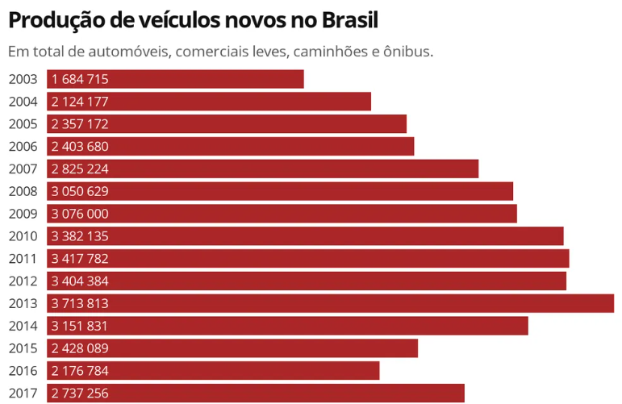

Dados atualizados e previsões para os próximos anos sobre a produção de veículos novos no Brasil:

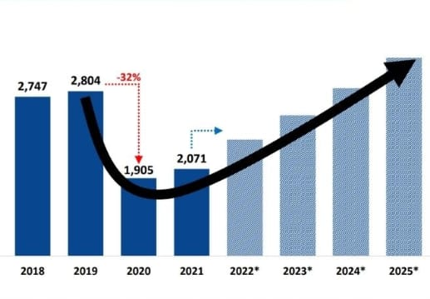

Esse aumento na frota teve impactos diretos no setor de serviços automotivos, abrangendo redes de concessionárias, lojas de autopeças e oficinas mecânicas. As oficinas passaram por transformações significativas, impulsionadas pela necessidade de atender a um mercado em rápida evolução. A qualificação dos mecânicos melhorou, com a adoção de ferramentas e tecnologias avançadas, e as melhorias na organização e estrutura tornaram-se essenciais. Hoje, os proprietários de oficinas desempenham não apenas funções técnicas, mas também um papel gerencial, buscando atender às crescentes demandas dos clientes e se adaptando às inovações constantes do setor.

Nesse contexto, a qualidade nos serviços de oficinas é primordial. Embora uma estrutura adequada seja um passo importante, é necessário implementar sistemas de gestão eficientes para garantir que os requisitos de qualidade e satisfação dos clientes sejam atendidos.

As oficinas mecânicas de concessionárias, em particular, enfrentam uma série de desafios significativos relacionados à otimização do uso de boxes de serviço.

Com o aumento na demanda de serviços automotivos, o gerenciamento eficaz dos boxes disponíveis para manutenções tornou-se uma necessidade premente para assegurar um atendimento ágil e otimizado, minimizando potenciais perdas financeiras.

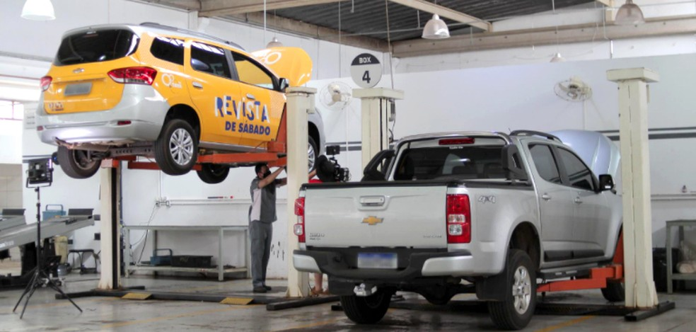

O problema é a ineficiência na gestão desses boxes de serviços, a falta de uma solução que melhore o processo de liberação e ocupação compromete o fluxo de trabalho das oficinas e, consequentemente a satisfação dos clientes. Entretanto, essa situação também apresenta uma oportunidade valiosa. A implementação de sensores de bloqueio nos boxes de serviços pode revolucionar a gestão operacional das oficinas. Esses sensores permitirão um monitoramento em tempo real da ocupação dos boxes, possibilitando uma alocação mais eficiente dos recursos e um fluxo de trabalho mais harmonioso. A análise dos dados coletados proporcionará insights valiosos, permitindo ajustes dinâmicos na operação e melhorando a eficiência global.

Com a adoção dessa tecnologia, não apenas a experiência do cliente será aprimorada, mas também a gestão e a satisfação dos funcionários.

Em última análise, a integração de soluções tecnológicas nas oficinas mecânicas pode transformar deságios em oportunidades, elevando a qualidade do serviço prestado e contribuindo para a sustentabilidade e o crescimento do setor automotivo.

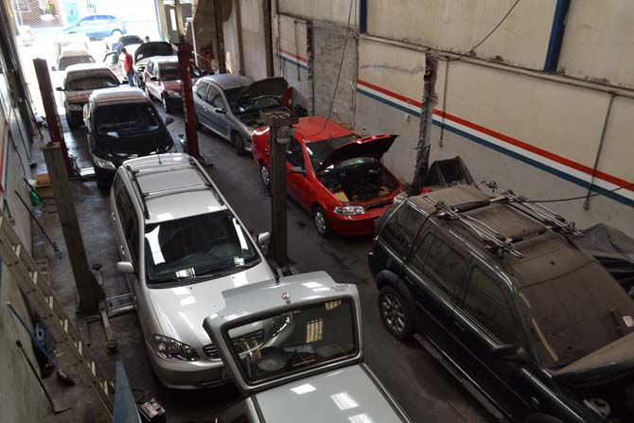

Existem diversos casos que ilustram os desafios enfrentados por oficinas mecânicas de concessionárias na otimização do uso de boxes de serviço, como por exemplo:

1. **Caso de uma concessionária de Veículos de Luxo:** Uma concessionária lidava com uma alta demanda por serviços de manutenção e reparo, mas enfrentava dificuldades na manutenção, resultando em boxes vazios em horários de pico e longas espera para os clientes. A ineficiência no uso do espaço causada frustração tanto para os clientes quanto para a equipe.
2. **Oficina de Concessionária em Crescimento:** Uma oficina que começou a oferecer serviços de manutenção mais abrangentes enfrentou dificuldades em gerenciar o fluxo de trabalho. A falta de um sistema claro de priorização resultou em atrasos e um volume crescente de serviços, resultando na percepção de que seus boxes estavam frequentemente subutilizados.
3. Uma rede de concessionarias percebeu que com o aumento da demanda, técnicos não estavam conseguindo completar os serviços dentro do prazo esperado. A falta de um fluxo de trabalho claro e a ausência de processos padronizados resultavam em atrasos significativos. Isso levava a subutilização dos boxes, que muitas vezes estavam ocupados por veículos que poderiam já ter sido finalizados.

# **Objetivo**

O projeto visa implementar sensores de bloqueio nas oficinas mecânicas de concessionárias, com o intuito de coletar e exibir dados sobre o desempenho diário da oficina. Isso permitirá uma melhor otimização dos boxes de serviço, promovendo uma utilização mais eficiente dos recursos disponíveis.

# **Justificativa**

Tratando de preços, se em um único dia o cliente perder dois serviços de manutenção básica, que consiste na troca de óleo, filtro de óleo, filtro de cabine, filtro de ar e filtro de combustível, a perda pode chegar a R$ 800,00 por veículo, o que totalizaria R$ 1.600,00

# **Escopo**

## **Descrição resumida do projeto**

Gerar dados a partir de sensores de bloqueio instalados em oficinas mecânicas de concessionárias, tendo como frente, dar ao cliente informações sobre o desenvolvimento diário da oficina, fazendo com que possa ocorrer uma melhor otimização dos boxes e melhor utilização deles.

## **Resultados esperados**

Ao término do projeto será entregue ao nosso cliente um sistema de monitoramento de boxes em tempo real, juntamente a um site institucional com informações relevantes sobre nossa equipe e o sistema, onde o cliente terá acesso a uma página de login e uma dashboard para acompanhar os dados retirados dos sensores, visando trazer dados relevantes para o cliente tomar decisões sobre seu negócio.

**Arduino**

* **Sistema de coleta de dados:** Deverá haver um código para que os sensores do Arduino gerem dados

**Banco de Dados**

* **Gravar dados no Banco de Dados:** Haverá uma API para fazer a devida coleta e armazenamento dos dados gerados pelo Arduino.

**Site institucional**

* **Página inicial:** Deve conter uma breve apresentação do projeto e uma conexão com a aquisição do nosso serviço
* **Sobre nós:** É onde será apresentado a missão, visão e valores do nosso negócio. Será acessado pela barra superior do site.
* **Calculadora financeira:** O principal objetivo dessa página é convencer nosso potencial cliente a escolher nosso serviço
* **Tela de Login:** Para acessar nosso sistema e a página do cliente, será preciso identificar usuário e senha. Haverá um ícone que quando interagido abrirá uma caixa para a inserção desses valores, possibilitando uma ação mais rápida, intuitiva e sem distrair o usuário do conteúdo principal.
* **Cadastro:** Uma página para que o cliente possa criar um usuário e senha para acessar o painel central
* **Recuperação de senha:** Sistema necessário para caso o cliente esqueça seu acesso e deseje recuperá-lo. Ele será atendido por e-mail onde serão solicitados alguns procedimentos para que possa trocar a senha.
* **Painel central:** A página principal do nosso site. É onde estarão os gráficos e dashboard com dados baseados nas captações dos sensores.

**Documentação:**

O projeto será documentado de forma clara e detalhada a partir de gráficos, para que os clientes possam fazer a organização de seus boxes da forma correta ou ideal;

## **Limites e exclusões**

* + 1. **Limites**
* Implementação dos sensores: Iremos fazer a instalação do sistema de sensores de bloqueio unicamente em boxes de serviço das oficinas.
* Monitoramento de dados: O nosso sistema irá fornecer aos gestores dados em tempo real além de relatórios diários sobre a utilização dos boxes.
* Manutenção: Caso haja falhas relacionadas ao nosso sistema, (que não por uso indevido) nos responsabilizaremos pela manutenção, caso contrário o cliente deverá arcar com custos adicionais.
  + 1. **Exclusões**
* Automação do sistema: Não será feito nenhum tipo de automação com os dados retirados dos sensores de bloqueio, apenas auxiliará os gestores a tomarem decisões com base nos dados obtidos dos relatórios entregues.
* Treinamento de funcionários: É responsabilidade da empresa ter um gestor que tenha conhecimento base para trabalhar com nosso sistema.
* Infraestrutura: O nosso cliente deve ter uma infraestrutura de rede adequada para o funcionamento do sistema.

## **Macro Cronograma**

|  |  |  |
| --- | --- | --- |
| Etapa | Descrição | Duração |
| 1.Documentação | Conjunto de documentos que descrevem o projeto, objetivos e entregáveis. | 15 dias |
| 2. Diagrama | Representação gráfica que mostra a proposta estrutura do negócio. | 5 dias |
| 3. Calculadora | Calculadora Financeira | 10 dias |
| 4. Protótipo | Site Institucional | 10 dias |
| 5. Ferramenta de gestão | Software para planejamento de projetos e equipes. | 7 dias |
| 6.Planilha de riscos | Uma tabela que identifica, analisa e monitora os riscos de um projeto | 7 dias |
| 7. Site institucional | Site oficial | 10 dias |
| 8. Modelagem | Processo de criação de representações simplificadas de sistemas | 5 dias |
| 9. Ferramenta de gestão | Software ou aplicativo que auxilia na administração e organização de projetos | 6 dias |
| 10. Especificações da Dashboard | Documentação que define os elementos visuais, métricas e dados que serão exibidos em um painel de controle | 10 dias |

## **Recursos necessários**

* + 1. **Pessoal**
* Equipe de desenvolvedores;
* Técnicos de instalação;
* Gerente de projeto;
* Analista de Dados.
  + 1. **Equipamentos**
* Sensores de bloqueio;
* Placas de Arduino;
* Infraestrutura de Rede;
* Computadores para visualização do sistema.
* O sistema deve ter um mecanismo de backup automático para garantir a segurança dos dados em caso de falhas ou problemas técnicos;
* O sistema deve ser escalável, permitindo a adição de novos boxes conforme a necessidade do cliente cresce.
  + 1. **Materiais**
* Suportes para os sensores;
* Fonte de Alimentação;
* Componentes Elétricos (cabos);

## **Riscos**

* + 1. **Riscos**
* Falhas técnicas;
* Problemas com conectividade;
* Custos adicionais.

## 

## **Partes interessadas (Stakeholders)**

* Equipe de desenvolvimento do sistema: Desenvolverão todo o projeto que será entregue ao cliente;
* Oficinas de concessionárias (cliente final): Ele que aprovará e usufruirá do produto, utilizando dos dados coletados para melhorar sua própria gestão.

# **Premissas**

* Cliente deve ter boxes para serem monitorados;
* Cliente deve ter acesso a internet via Wi-Fi ou dados moveis de no mínimo 50Mbps;
* Cliente deve possuir hardware (computador ou notebook) para a visualização do sistema;
* O sistema deve enviar notificações em tempo real sobre o status dos boxes, como início e término de serviços, permitindo um acompanhamento eficiente;

# **Restrições**

* Projeto deve ser entregue até dia 05/12/24;
* Manutenção do sistema e de produto só poderá ser realizada pela nossa equipe;
* Em caso de problemas por má utilização do produto/sistema nossa equipe não se responsabilizará;
* Dependência de Infraestrutura;
* Conformidade Regulatória.

## **Requisitos**

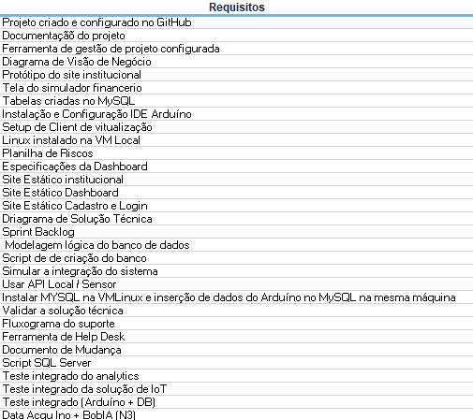

## **Diagrama de Solução**

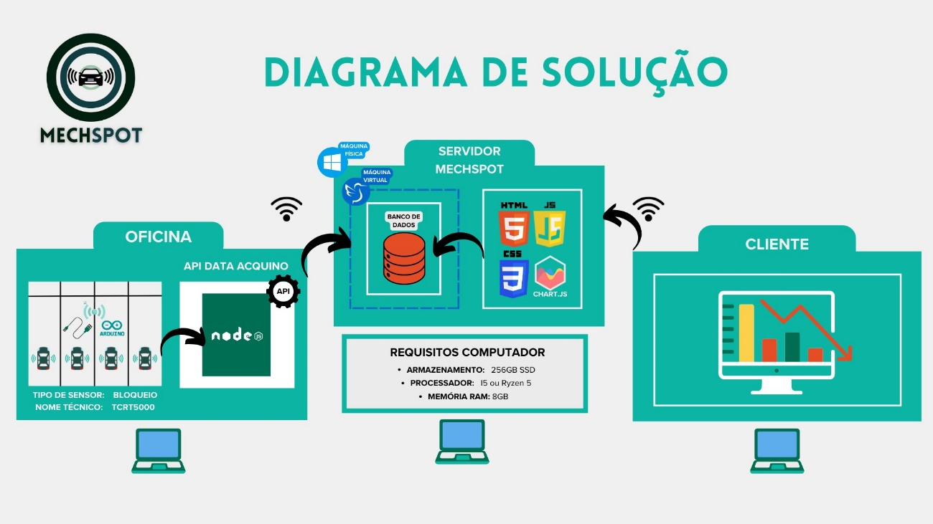

## **Diagrama de Visão de Negócio**

